Karta pracy - pozalekcyjne zajęcia wychowawcze
MOJA OJCZYZNA

- Moja ojczyzna to………………………………………………………………….

- Jaki tytuł nosi hymn narodowy Polaków? ………………….…………………..

- Narysuj flagę Polski:

- Połącz nazwy świąt z odpowiednią datą.
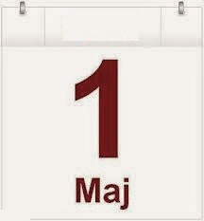
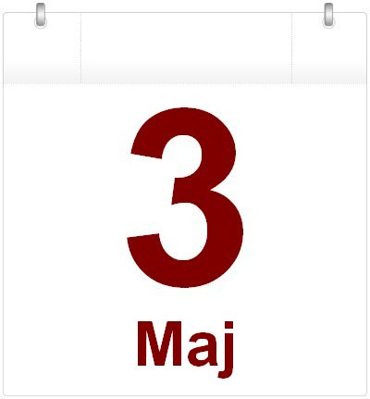
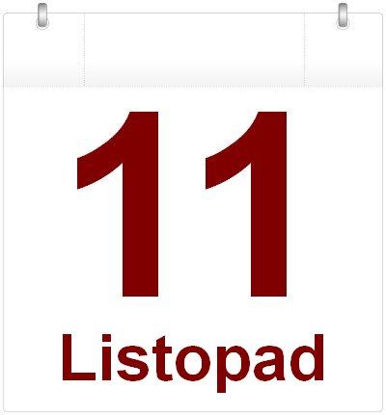

Święto Konstytucji Święto Pracy Święto Odzyskania Niepodległości

- Przyjrzyj się mapie Europy, a następnie znajdź Polskę. Zaznacz na mapie kontury Polski.

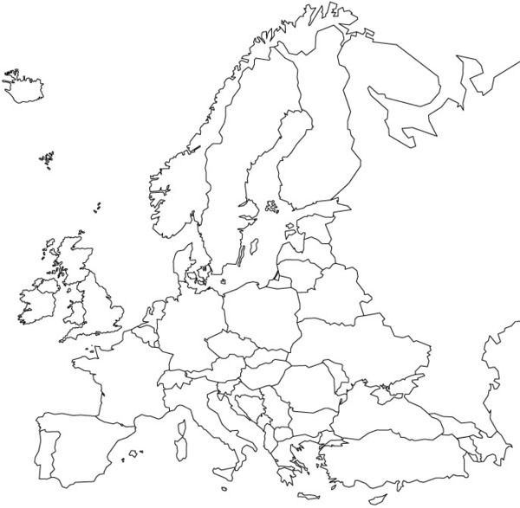

(źródło: https://i.pinimg.com/originals/52/f0/e7/52f0e702ffd6cbeb3edcd5e302b45583.jpg [dostęp: 09.11.2020 r.])

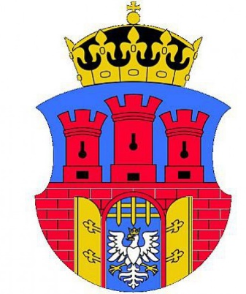
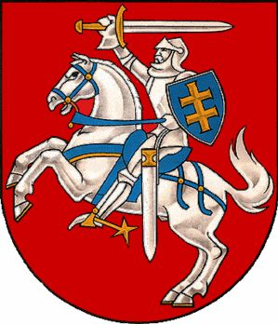
- Przyjrzyj się wszystkim herbom. Otocz pętlą herb Polski i herb Warszawy.
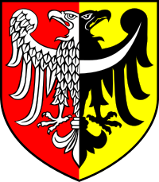

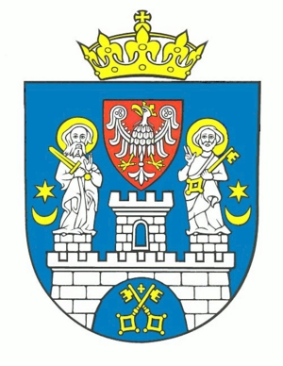
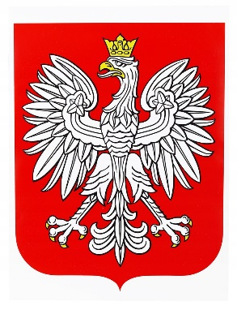
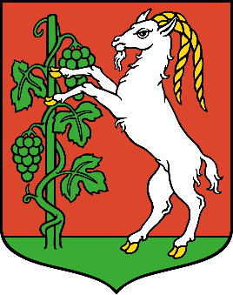

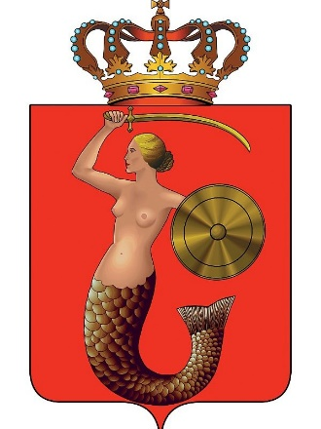

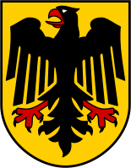
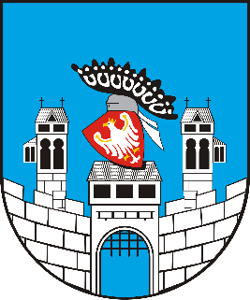

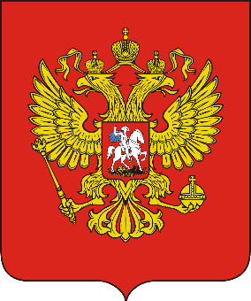
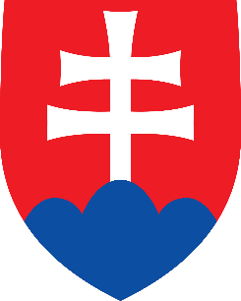
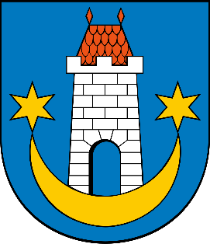

(źródła: https://polskiedzieje.pl/wp-content/uploads/2010/11/2bbf509e8166d5406a86c53bebfa93f0-600x400@2x.jpg
https://a.allegroimg.com/s1024/0c89a9/deb228494c2aae3dd6270a25c772
https://pliki.portalsamorzadowy.pl/i/05/63/40/056340_r0_940.jpg
https://www.poznan.pl/mim/s8a/pictures/herb-miasta-poznania,pic1,1011,1891,3016,show2.jpg
https://upload.wikimedia.org/wikipedia/commons/thumb/7/7b/POL_Sandomierz_COA_%28do_2016%29.svg/2000px-POL_Sandomierz_COA_%28do_2016%29.svg.png
https://upload.wikimedia.org/wikipedia/commons/thumb/f/f9/Herb_wroclawia_1948.svg/200px-Herb_wroclawia_1948.svg.png
https://upload.wikimedia.org/wikipedia/commons/thumb/e/e4/POL_Lublin_COA_1.svg/1200px-POL_Lublin_COA_1.svg.png
https://kresy.pl/wp-content/uploads/2017/02/a27028c19423570969e9fcdfcf3c9790..jpg
https://upload.wikimedia.org/wikipedia/commons/thumb/5/55/Bundesschild.svg/155px-Bundesschild.svg.png
https://4.bp.blogspot.com/-g-351G6lojI/Uy3zrxA68OI/AAAAAAAAB6k/SpegcFYKvlQ/s1600/27000154.png
https://upload.wikimedia.org/wikipedia/commons/thumb/2/2f/POL_Kazimierz_Dolny_COA.svg/1200px-POL_Kazimierz_Dolny_COA.svg.png
https://upload.wikimedia.org/wikipedia/commons/thumb/d/d2/Coat_of_arms_of_Slovakia.svg/1200px-Coat_of_arms_of_Slovakia.svg.png [dostęp: 09.11.2020 r.])
Opracowanie: Justyna Gruczek

